МЕХАНИЧЕСКАЯ РАБОТА. МОЩНОСТЬ. ЭНЕРГИЯ  1 ГРУППА  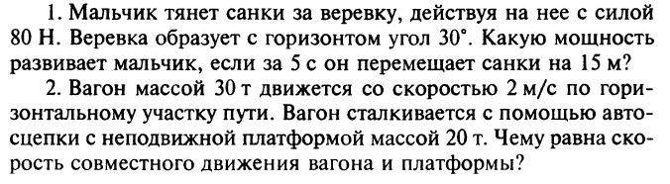  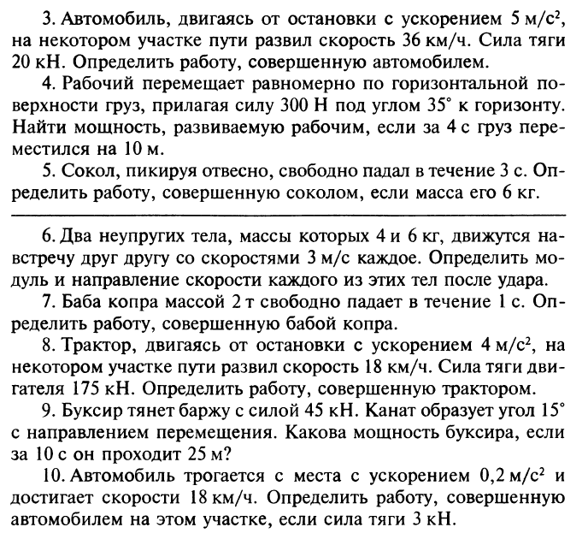  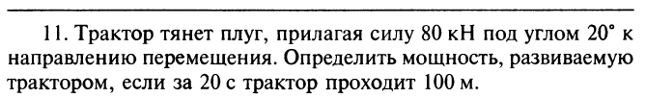  2 ГРУППА (ПРОДОЛЖЕНИЕ)  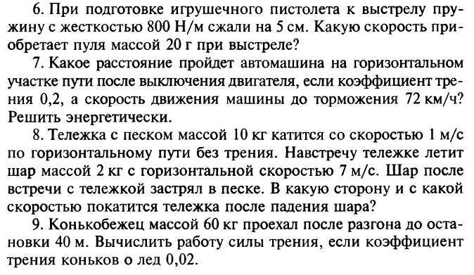  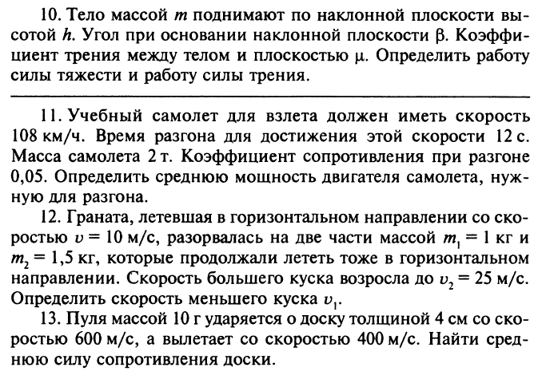 | 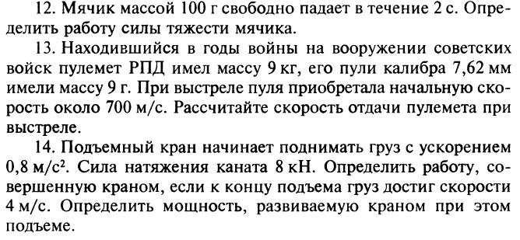  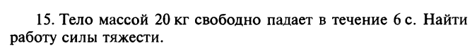  2 ГРУППА  